章末冲关评价练(十三)
(时间：50分钟，满分：100分)
一、选择题(本题共10小题．每小题6分，共60分．在每小题给出的五个选项中，有三项符合要求．选对1个得2分，选对2个得4分，选对3个得6分．每选错1个扣3分，最低得分为0分．)
1．下列说法中正确的是( )
A．一束光照射到某种金属上不能发生光电效应，是因为该束光的波长太短
B．α粒子散射实验中少数α粒子发生了较大偏转，这是卢瑟福猜想原子核式结构模型的主要依据之一
C．在康普顿效应中，当入射光子与晶体中的电子碰撞时，光子把一部分动量转移给电子，因此，光子散射后波长变长
D．将放射性元素掺杂到其他稳定元素中，并升高其温度，增大压强，它的半衰期也会相应发生改变
E．根据玻尔理论，氢原子的核外电子由较高能级跃迁到较低能级时，要释放一定频率的光子，同时电子的动能增大，原子的电势能减小
【解析】 不能发生光电效应是因为入射光的频率太低，即小于金属的极限频率，故A错误；α粒子散射实验中少数α粒子发生了较大偏转，这是卢瑟福猜想原子核式结构模型的主要依据之一，故B正确；在康普顿效应中，当入射光子与晶体中的电子碰撞时，光子把一部分能量转移给电子，因此，光子散射后波长变长，故C正确；元素的半衰期是由原子核内部自身的因素决定的，与外界环境因素没有关系，故D错误；根据玻尔理论，离核越近，电子动能越大，电势能越小，故E正确．
【答案】 BCE
2．下列说法正确的是( )
A.U＋n→Sr＋Xe＋xn是核裂变方程，其中x＝10
B．β射线是原子核内的中子转化成一个质子和一个电子时形成的高速电子束
C．两个质子之间，不管距离如何，核力总是大于库仑力
D．氢原子光谱的频率与氢原子能级的能量差有关
E．用升温、加压的方法和化学的方法可以改变原子核衰变的半衰期
【解析】 U＋n→Sr＋Xe＋xn是铀原子核的裂变反应，根据质量数守恒，x＝10，A正确；β射线是原子核内的中子转化成一个质子和一个电子时形成的高速电子束，B正确；两个质子之间，距离小到一定程度时，核力才大于库仑力，所以C错误；由玻尔理论可知，氢原子光谱的频率与氢原子能级的能量差有关，D正确；半衰期是由放射性元素的原子核内部因素决定的，与原子所处的物理状态或化学状态无关，所以E错误．
【答案】 ABD
3．现代家居装潢是大家普遍关注的，在装潢中经常用到花岗岩、大理石等材料，这些材料都不同程度地含有放射性元素，下列有关放射性知识的说法中正确的有( )
A．放射性元素发生β衰变时所释放的电子是原子核内中子转化为质子时产生的
B．放射性物质的温度升高，其半衰期不变
C．氡的半衰期为3.8天，若有16个氡原子核，经过7.6天后一定只剩下4个氡原子核
D．在α、β、γ三种射线中，γ射线的穿透能力最强，电离能力最弱
E．只有原子序数大于或等于83的元素才能自发地放出射线
【解析】 由β衰变的实质可知A正确；放射性元素的半衰期是由原子核本身的性质决定的，与外界的物理或化学状态无关，且是一统计概念，所以B正确，C错误；α、β、γ三种射线的穿透能力为γ＞β＞α，电离能力为α＞β＞γ，D正确．原子序数小于83的元素，有的也有放射性，E错程．
【答案】 ABD
4．如图1所示是氢原子四个能级的示意图，当氢原子从高能级向低能级跃迁时会辐射一定频率的光子，则以下说法正确的是( )
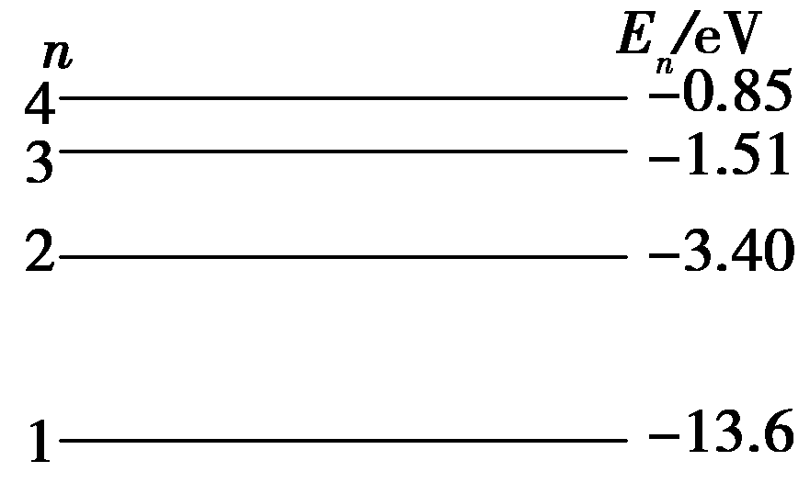
图1
A．一个处于n＝3能级的氢原子，自发跃迁时最多能辐射出三种不同频率的光子
B．根据玻尔理论可知，氢原子辐射出一个光子后，氢原子的电势能减小
C．n＝4能级的氢原子自发跃迁时，辐射光子的能量最大为12.75 eV
D．一个处于基态的氢原子可以吸收任意频率的光子后跃迁到高能级
E．氢原子辐射光子后能量减小，核外电子动能增大
【解析】 一个处于n＝3能级的氢原子最多可辐射出两种不同频率的光子，一群处于n＝3能级的氢原子最多可辐射出三种不同频率的光子，A选项错误；氢原子辐射光子后，由高能级跃迁到低能级，电子的轨道半径减小，动能增大，氢原子总能量减小，电势能减小，故B、E选项正确；由能级跃迁条件，氢原子只吸收或放出特定频率的光子，可知C选项正确，D选项错误．
【答案】 BCE
5．放射性元素X的衰变反应是：X→Y＋N，其中N是未知的射线，则下列说法正确的是( )
A．若此衰变为β衰变，则b＝d＋1
B．若此衰变为α衰变，则a＝c＋4
C．射线N是从Y核中放出的
D．若放射性元素X经过6 h还剩下1/8没有衰变，则它的半衰期为2 h
E．用射线N照射锌板一定可使锌板带电
【解析】 核反应遵循质量数守恒与电荷数守恒，若此衰变为β衰变，则b＝d－1，A错误；若此衰变为α衰变，则a＝c＋4，B正确；若N为α或β射线，则其是从X核中放出的，C错误；X经过6 h还剩下1/8没有衰变，则它的半衰期是2 h，D正确；N可能是α射线或β射线或γ射线，其中α射线与β射线是由带电粒子组成的，γ射线虽不带电，但它能使锌板发生光电效应，故E正确．
【答案】 BDE
6．下列说法中正确的是( )
A．用频率为ν的光照射某金属研究光电效应，遏止电压为U_{c}，则该金属的逸出功为hν－eU_{c}
B．一群处于n＝3能级的氢原子自发跃迁时能发出3种不同频率的光子
C．某放射性物质的半衰期为T，质量为m，该放射性物质经半个半衰期还剩m
D．核反应方程4H→He＋kX中，X是质子，k＝2
E．若α衰变X→Y＋He中释放的能量为E，则平均每个核子释放的能量为
【解析】 用频率为ν的光照射某金属研究光电效应，遏止电压为U_{c}，则光电子的最大初动能E_{k}＝eU_{c}，根据爱因斯坦光电效应方程，hν＝E_{k}＋W₀，因此该金属的逸出功为W₀＝hν－eU_{c}，A项正确；一群处于n＝3能级的氢原子自发跃迁时能发出3种不同频率的光子，B项正确；某放射性物质的半衰期为T，质量为m，该放射性物质经一个半衰期还剩m，C项错误；根据质量数和电荷数守恒，核反应方程4H→He＋kX中，X是正电子，D项错误；若α衰变X→Y＋He中释放的能量为E，则平均每个核子释放的能量为，E项正确．
【答案】 ABE
7．如图2所示为氢原子能级图，现有大量氢原子从n＝4的能级发生跃迁，并发射光子照射一个钠光电管，其逸出功为2.29 eV，则( )
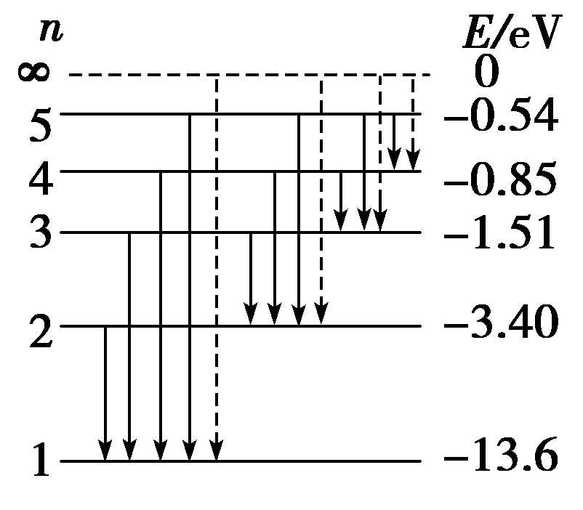
图2
A．能够让钠光电管发生光电效应现象的有4种光子
B．钠光电管发出的光电子最多能够让氢原子从n＝1能级跃迁到n＝2能级
C．为了增大钠光电管的光电流强度，可增大入射光的频率
D．无论氢原子跃迁放出的光的强度减弱到何种程度，钠光电管表面依旧有光电子飞出
E．光电管发出的光电子与原子核发生β衰变时飞出的电子都是来源于原子核内部
【解析】 氢原子放出光子的能量从大到小依次为：12.75 eV、12.09 eV、10.2 eV、2.55 eV、1.89 eV、0.66 eV，可知有4种频率的光子能量大于钠光电管的逸出功，选项A正确；根据光电效应方程，氢原子放出的光子使钠光电管发生光电效应而放出光电子的最大初动能为10.46 eV，可以让氢原子从n＝1能级跃迁到n＝2能级，选项B正确；为了增大光电流强度，应增大光照强度，而不是增大入射光的频率，选项C错误；只要入射光频率大于极限频率，就有光电子飞出，与光照强度无关，选项D正确；光电子来源于原子核外电子，选项E错误．
【答案】 ABD
8．如图3为氢原子能级图．下列说法正确的是( )
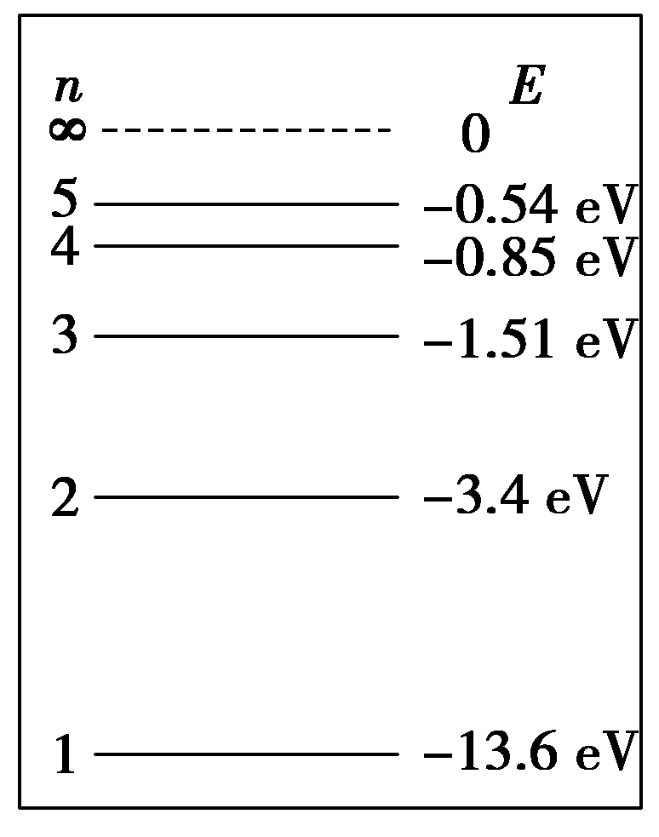
图3
A．一个处于n＝3能级的氢原子，可以吸收一个能量为0.7 eV的光子
B．一个处于n＝3能级的氢原子，可以吸收一个能量为2 eV的光子
C．大量处于n＝3能级的氢原子，跃迁到基态的过程中可以释放出3种频率的光子
D．氢原子从高能级向低能级跃迁的过程中释放的光子的能量不可能大于13.6 eV
E．用能量为10 eV和3.6 eV的两种光子同时照射大量氢原子，有可能使处于基态的氢原子电离
【解析】 根据ΔE＝E_{m}－E_{n}，可知0.7 eV不在ΔE范围内，故A错误．n＝3能级的氢原子，E₃＝－1.51 eV，当吸收能量为2 eV的光子时，出现电离现象，故B正确．根据C＝3知，这些n＝3能级的氢原子可以辐射出三种不同频率的光子，故C正确．根据辐射的光子能量等于两能级间的能级差，可知，从高能级向低能级跃迁的过程中释放的光子的能量最大值小于13.6 eV，故D正确．由于基态的氢原子的能量为－13.6 eV，要出现电离，则光子的能量至少为13.6 eV，因此10 eV和3.6 eV的两种光子不可能使处于基态的氢原子电离，故E错误．
【答案】 BCD
9．人们发现，不同的原子核，其核子的平均质量(原子核的质量除以核子数)与原子序数有如图4所示的关系．下列关于原子结构和核反应的说法正确的是( )
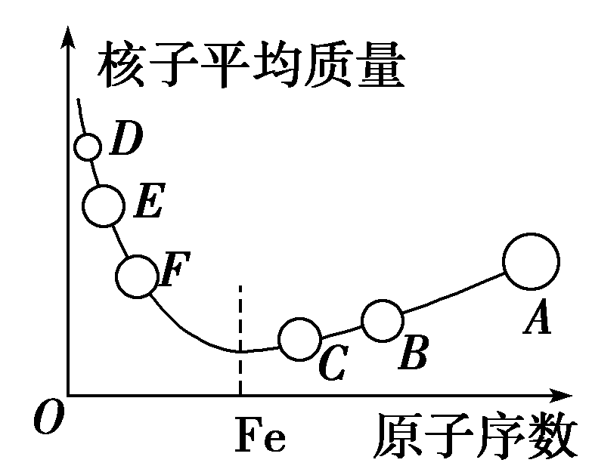
图4
A．由图可知，原子核D和E聚变成原子核F时会有质量亏损，要吸收能量
B．由图可知，原子核A裂变成原子核B和C时会有质量亏损，要放出核能
C．已知原子核A裂变成原子核B和C时放出的γ射线能使某金属板逸出光电子，若增加γ射线强度，则逸出光电子的最大初动能增大
D．在核反应堆的铀棒之间插入镉棒是为了控制核反应速度
E．在核反应堆的外面修建很厚的水泥层能防止放射线和放射性物质的泄漏
【解析】 质量亏损应释放能量而不是吸收能量，A错误；原子核A的核子平均质量比原子核B和C的核子平均质量大，所以A裂变为B和C时，会有质量亏损，要放出能量，B正确；光电子的最大初动能与入射光的强度无关，与入射光的频率有关，所以C错误；插入隔棒会吸收中子，从而控制铀裂变速度，D正确；修建厚的水泥层是为了防辐射，E正确．
【答案】 BDE
10．下列说法正确的是( )
A．原子的发射光谱都是线状谱，且不同原子特征谱线不同
B．β衰变现象说明电子是原子核的组成部分
C．太阳辐射的能量主要来源于重核裂变
D．原子核的比结合能越大表示该原子核越稳定
E．某单色光照射一金属时不发生光电效应，改用波长更短的光照射可能发生光电效应
【解析】 原子的发射光谱是不连续的，属于线光谱，且都有自己的特征谱线，A对；β衰变是中子变质子时释放的，不能说明电子是原子核的组成部分，B错；太阳辐射的能量主要来源于氢核聚变，C错；原子核的比结合能越大，表示原子核中核子结合得越牢固，所以原子核更稳定，D对；波长越短，频率越高，而金属发生光电效应是有截止频率的，只有大于截止频率的光照射，才能发生光电效应，所以E对．
【答案】 ADE
二、非选择题(共4小题，共40分，按题目要求作答，解答题要有必要的文字说明和解题步骤，有数值计算的，应写明单位)
11．(10分)某同学设计了一个用电磁打点计时器验证动量守恒定律的实验：在小车A的前端粘有橡皮泥，推动小车A使之做匀速直线运动，然后与原来静止在前方的小车B相碰并粘合成一体，继续做匀速直线运动．他设计的装置如图5甲所示．在小车A后连着纸带，电磁打点计时器所用电源频率为50 Hz，长木板下垫着薄木片以平衡摩擦力．
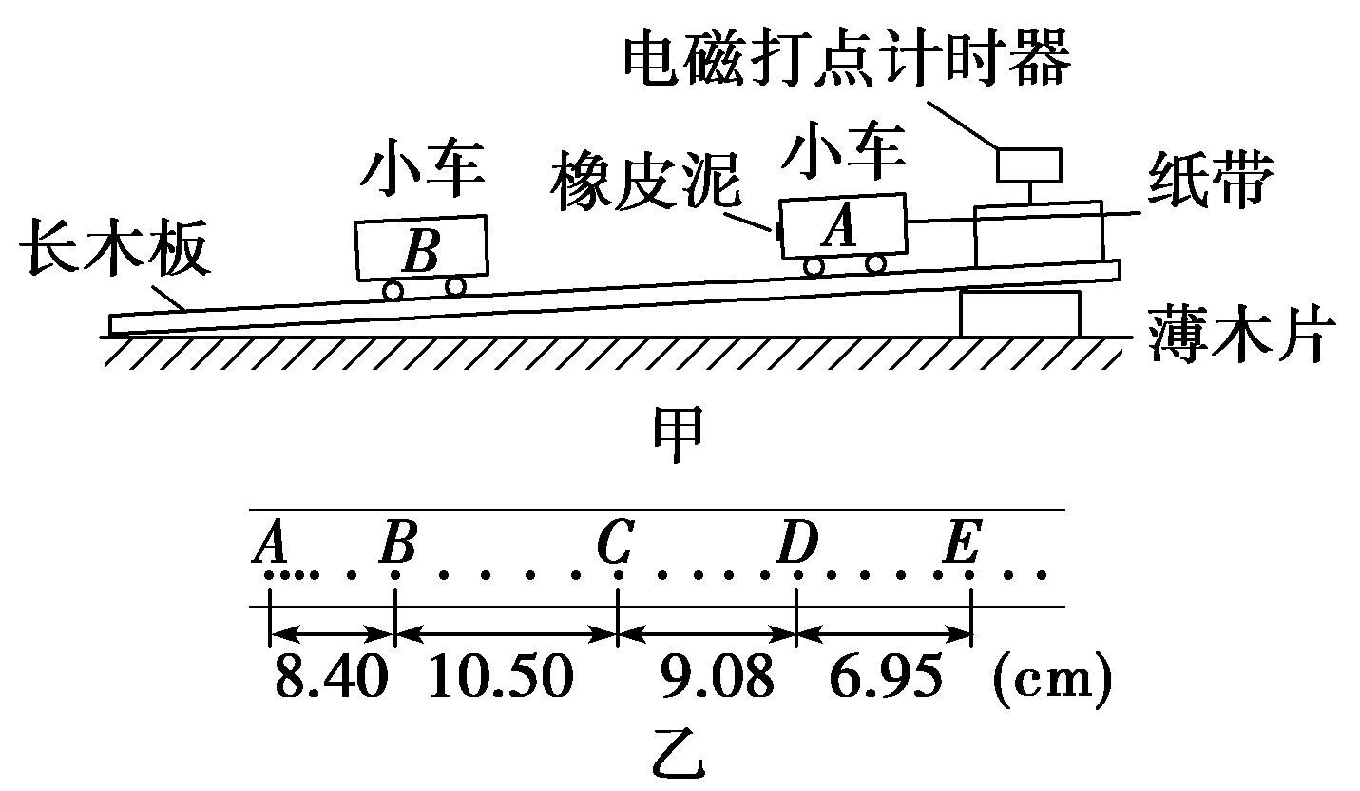
图5
(1)若已测得打点纸带如图乙所示，并测得各计数点间距(已标在图上)．A为运动的起点，则应选________段来计算A碰前的速度．应选________段来计算A和B碰后的共同速度(以上两空选填“AB”或“BC”或“CD”或“DE”)．
(2)已测得小车A的质量m₁＝0.4 kg，小车B的质量为m₂＝0.2 kg，则碰前两小车的总动量为________kg·m/s，碰后两小车的总动量为________kg·m/s.
【解析】 (1)从分析纸带上打点的情况看，BC段既表示小车做匀速运动，又表示小车有较大速度，因此BC段能较准确地描述小车A在碰撞前的运动情况，应选用BC段计算小车A碰前的速度．从CD段打点的情况看，小车的运动情况还没稳定，而在DE段内小车运动稳定，故应选用DE段计算A和B碰后的共同速度．
(2)小车A在碰撞前速度v₀＝＝m/s＝1.050 m/s
小车A在碰撞前的动量
p₀＝m₁v₀＝0.4×1.050 kg·m/s＝0.420 kg·m/s
碰撞后A、B的共同速度
v＝＝m/s＝0.695 m/s
碰撞后A、B的总动量
p＝(m₁＋m₂)v＝(0.2＋0.4)×0.695 kg·m/s
＝0.417 kg·m/s.
【答案】 (1)BC DE (2)0.420 0.417
12．(10分)如图6所示，粗糙水平面与半径为R＝9.8 m的光滑1/4圆轨道平滑连接，质量为m的小滑块A在水平恒力F＝1.5 mg的作用下从水平面左侧某点向右运动，力F作用t₁＝2 s后撤去，小滑块A继续运动t₂＝2 s后与静止在圆弧轨道底端的另一小滑块B发生弹性碰撞，碰后小滑块B能沿圆弧轨道上升的最大高度为h＝R/8.已知小滑块与水平面间的动摩擦因数μ＝0.5，重力加速度g取9.8 m/s².求：
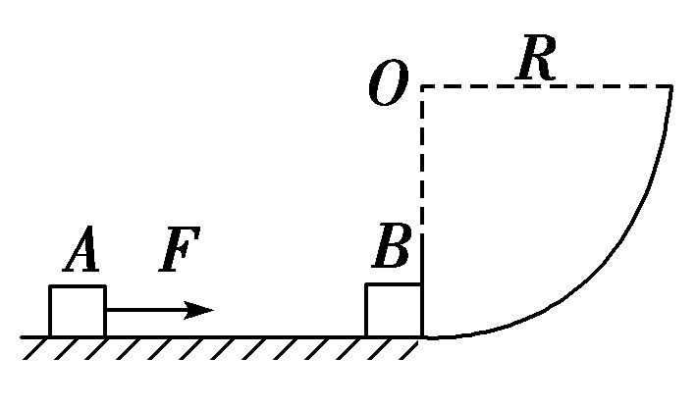
图6
(1)小滑块A与小滑块B碰撞前瞬间的速度v₀；
(2)小滑块B的质量M.
【解析】 (1)由动量定理有Ft₁－μmg(t₁＋t₂)＝mv₀－0
所以v₀＝9.8 m/s.
(2)设碰撞后A、B速度分别为v₁、v₂，对B由机械能守恒定律有
Mgh＝Mv
得v₂＝4.9 m/s
对于弹性碰撞过程，由能量守恒定律有
mv＝mv＋Mv
由动量定恒定律有mv₀＝mv₁＋Mv₂
联立解得M＝3 m.
【答案】 (1)9.8 m/s (2)3 m
13．(10分)如图7所示，质量为m的小球悬挂在长为L的细线下端，将它拉至细线与竖直方向夹角为θ＝60°的位置后自由释放，当小球摆至最低点时，恰与静止在粗糙水平面上质量为2m的木块相碰，碰后小球速度反向且为碰前的.求小球与木块碰撞过程中产生的热量Q₁和木块与地面摩擦产生的热量Q₂的比值．
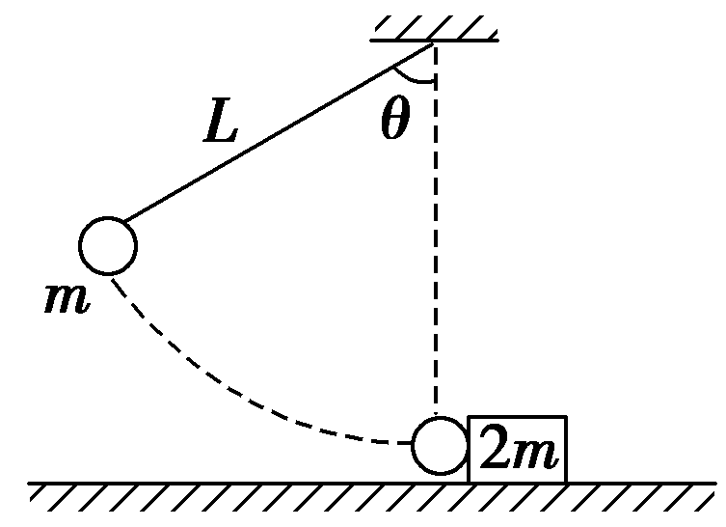
图7
【解析】 小球从题图所示的位置摆到最低点的过程中机械能守恒，设小球在最低点时的速度大小为v₀，则由机械能守恒定律得
mgL(1－cos θ)＝mv
小球在最低点与水平面上静止的木块发生碰撞，设碰后木块的速度大小为v，小球的速度大小为v′，则由动量守恒定律得
mv₀＝2mv－mv′
又v′＝v₀
所以v＝v₀

由能量守恒定律可知在碰撞过程中产生的热量为
Q₁＝mv－mv′²－·2mv²
整理可得Q₁＝mgL
木块由于摩擦会减速滑行直至停止，有
Q₂＝·2mv²
将v＝v₀代入可得Q₂＝mgL
所以＝.
【答案】 1∶5
14．(10分)如图8所示，质量为M＝4 kg的L形滑板B静止放在光滑水平面上，其右端固定一根轻质弹簧，弹簧的自由端C到滑板左端的距离为L＝0.5 m，这段滑板与木块A(可视为质点)之间的动摩擦因数为μ＝0.2，而弹簧自由端C到弹簧固定端D之间的滑板上表面光滑．小木块A以速度v₀＝10 m/s由滑板B左端开始沿滑板B上表面向右运动．已知木块A的质量为m＝1 kg，重力加速度g取10 m/s².求：
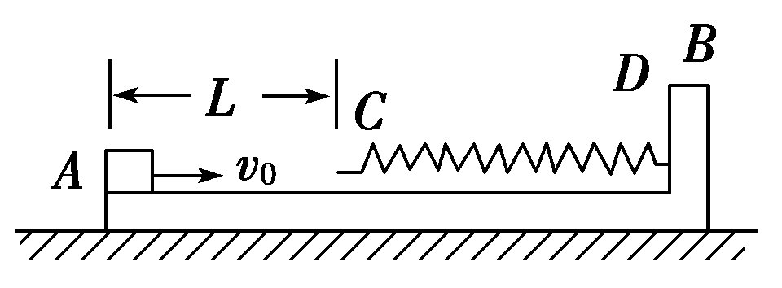
图8
(1)弹簧被压缩到最短时木块A的速度；
(2)木块A压缩弹簧过程中弹簧的最大弹性势能．
【解析】 (1)弹簧被压缩到最短时，木块A与滑板B具有相同的速度，设为v，从木块A开始沿滑板B上表面向右运动至弹簧被压缩到最短的过程中，A、B系统的动量守恒，有mv₀＝(M＋m)v，解得v＝v₀.
代入数据得木块A的速度v＝2 m/s.
(2)木块A压缩弹簧过程中，当A、B速度相同时，弹簧被压缩到最短，弹簧的弹性势能最大．由能量守恒定律可得最大弹性势能为E_{p}＝mv－(m＋M)v²－μmgL，代入数据得E_{p}＝39 J.
【答案】 (1)2 m/s (2)39 J

